**UNIVERSIDAD TÉCNICA PARTICULAR DE LOJA**

**Materia:**

Practicum 1.1

**Tema:**

“ Proyecto Integrador

**Autores:**

• Morales Bautista Luis Miguel

• Riofrio Jaramillo Santiago Ismael

**Docente:**

• Ing. Ruiz Vivanco Omar Alexander

**Fecha:**

Octubre 2023 – Febrero 2023

**Proyecto Integrador Prácticum 1.1**

**Resumen**

Este informe detalla el desarrollo de un Sistema de Gestión de Biblioteca (SGB) diseñado para mejorar la eficiencia de las operaciones de la biblioteca de la Universidad XYZ.

**Introducción**

El objetivo principal de este proyecto es

**Metodología**

El proyecto se llevó a cabo utilizando la metodología de desarrollo

**Diseño del Sistema**

**Estadísticas del DataSet**

En este proyecto, previo a la construcción del programa, previamente se analiza los datasets proporcionados para conocer de mejor manera los datos con los que se va a trabajar.

A continuación, se proporciona el proceso mediante el cual se obtuvieron las estadísticas generales extraídas de cada uno de los datasets.

**Proceso:**

Para la obtención de las estadísticas generales de cada uno de los datasets, se empleó un programa el cual nos permitirá la lectura de los datasets (con extensión .csv) de tal manera que podamos manipular los datos mediante sentencias de código y así poder las estadísticas requeridas. Para este programa se hizo uso del lenguaje de programación Scala en la versión 3, con ayuda del entorno virtual IntelliJ IDEA ULTIMATE

**Dependencias Implementadas:**

Previo a la implementación del código, se utilizaron algunas dependencias, como son:



**Librerías Implementadas:**

Que nos permitirá hacer uso de la librería la cual nos ayudará a realizar la lectura de los datasets.

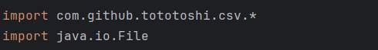

**Código Implementado:**

A continuación, se muestra la implementación del código para la lectura de los dataset.

**PartidoYGoles:**

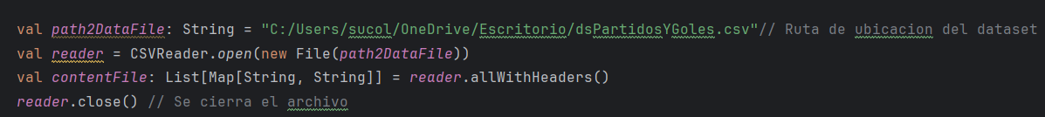

**AlineacionesXTorneo:**

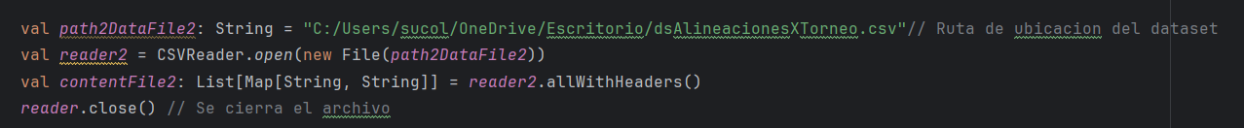

**Codigo para las Estadísticas del dataset PartidoYGoles:**

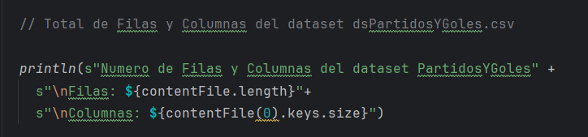

**Estadísticas del dataset PartidoYGoles:**

**Codigo para las Estadísticas del dataset AlineacionesXTorneo:**

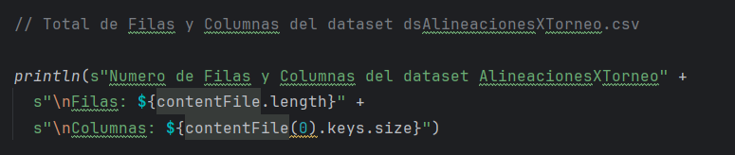

**Estadísticas del dataset AlineacionesXTorneo:**

**## Resultados**

El programa fue implementado con éxito y cumplió con todos los requisitos del proyecto. Durante las pruebas, el sistema demostró ser eficiente y fácil de usar.

**## Conclusión**

/* Se recomienda usar

## Referencias

Autor, A. (Año). Título del libro. Editorial.

Autor, B. (Año). Título del artículo. Nombre de la revista, volumen(número), páginas.